一.正規化

NF1

1.去除複合屬性🡪將複合屬性拆開放進資料表內(生日🡪年、月、日)

2.拆開多重值屬性(一個學生有多堂課程、在多間教室上)

-拆成多個值組

NF2

1. 不是PK的屬性須完全依托於PK，否則須分表(課程與學號無關🡪分)

NF3

1. 移除遞移相依(類似於NF2加強版)

BCNF

1. 更嚴格的NF3，不能有兩個屬性同時能夠識別另一屬性(學號、身分證字號皆能決定課程編號🡪分)

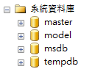二.SQL系統資料庫物件

1.master

紀錄系統層級、登錄資料、組態設定…，沒有它系統無法開啟

2.model

儲存建立資料庫、資料表…的模板，create時即按model製作

3.msdb

SQL代理程序(儲存警示、作業排程、資料封裝、備份…)

4.tempdb

暫存紀錄

5.Resource

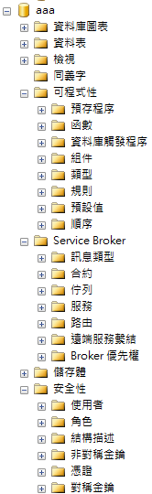 此為隱藏資料夾，與master位於同路徑，用來完成資料庫升級與回復

三.資料庫物件

1.資料庫圖表

以圖形方式顯示資料庫schema與關聯性

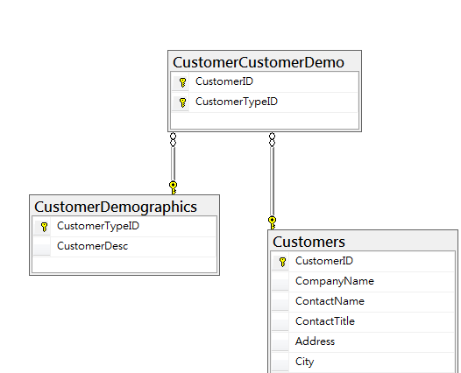2.資料表

3.檢視

儲存自訂關聯表

4.同義字

替本機與遠端資料庫新增別名

5.可程式性

-預存程式

常用指令🡪T-SQL

-函數

將一個或多個T-SQL建立成函數

-資料庫觸發程序

-規則 不建議使用

建立欄位輸入規則(CHECK)(可套用至多個資料表多個欄位)

-預設值 不建議使用

定義預設值(可套用至多個資料表多個欄位)

-順序

自訂start-end-step來建立流水號

6.儲存體

全文檢索目錄、資料分割配置與函數…相關物件

7.安全性

-使用者

-角色

-結構描述

可替資料庫物件建立分類名稱，以後以—類別.資料庫物件—呼叫

-非對稱金鑰

-憑證

-對稱金鑰

四.資料庫使用者與角色

1.伺服器Role

Sysadmin:SQL 最大權限role

Securityadmin:管理登錄及create database權限、讀取錯誤紀錄

Serveradmin:設定伺服器的組態、關閉伺服器

Setupadmin:管理連接server相關設定、預存程序

Processadmin:管理SQL處理程序

Diskadmin:管理磁碟資料庫檔案

Dbcreater:可建立、修改、卸除資料修改資料庫屬性

Bulkadmin:擁有執行BULK INSERT權限

2.資料庫角色

Public:可瀏覽、檢視、執行預存程序，不能存取🡪所有ROLE都有

Db_owner:擁有全部權限

Db_datareader:只能執行SELECT

Data_writer:可執行INSERT、UPDATE、DELETE

Db_accessadmin:管理角色、使用者

五.資料庫結構

1.邏輯資料庫結構

使用者觀點的資料庫結構，由資料圖表、資料表、檢視…組成

2.實體資料庫結構

實際儲存結構，由資料庫群組、分頁、範圍組成

-資料庫群組

主資料庫群組(Primary Data File):除了儲存資料外，還含有啟

動資料庫資訊，附檔名為.mdf

次資料庫群組(Secondary Data File):儲存資料，附檔名為.ndf

交易記錄檔:存放log，附檔名為.ldf

-檔案群組

主檔案群組:存放主資料檔

使用者定義檔案群組:User以CREATE DATABASE自訂的DB

預設檔案群組:未指名存放位置的default位置

-分頁(Pages)

儲存資料基本單位，一個分頁8KB，滿了就開新的分頁儲存

-範圍(Extends)

一個Extend由8個Pages組成，64KB，便於管理，只儲存

資料表資訊稱制式範圍(Uniform Extends)，同時儲存多種資

料(e.g.索引、資料表)稱混和資料範圍(Mixed Extends)

六.T-SQL分類

1. DDL(Data Define Language)🡪DBA

管理資料庫架構，新、刪、修資料庫、資料表、預存程序…

<CREATE、DROP、ALERT>

1. DML(Data Manipulation Language)🡪IT

管理資料庫資料，新、刪、修資料表內內容

<INSERT、DELETE、UPDATE、SELECT>

1. DCL(Data Control Language)🡪DBA

安全管理權限

<GRANT、DENY、REVOKE>

七.資料庫屬性

--選項

1.定序:資料排列方式

2.復原模式

完整: 可完整回復

大量紀錄:可完整回復

簡單:不備份

3.相容層級:指定使用的SQL Engine

4.其他:6-21

八.資料類型

|  |  |  |
| --- | --- | --- |
| 整數 | | |
| tinyint | 0~255 | 1 |
| smallint | +-3萬 | 2 |
| int | +-10億 | 4 |
| bigint | 9千千兆 | 8 |
| 精確小數 | | |
| decimal(m,n) | +-1037 | .後m位，.前後共n位 |
| 浮點數(不精確小數) | | |
| real | 7位 |  |
| Float(n) | 15位 |  |
| 金錢(會自動加逗號分割) | | |
| smallmoney | +-20萬 |  |
| money | +-900兆 |  |
| 日期 | | |
| date | 日 | 3 |
| smalldatetime | 分 | 4 |
| datetime | 3.33毫秒 | 8 |
| datetime2(n) | 100奈秒 |  |
| Datetimeoffset(n) | 100奈秒(顯示時區) |  |
| 時間 | | |
| Time(n) | 100奈秒 |  |
| 字元 | | |
| Char(n) | 8000 | 固定長度 |
| nChar | 4000 | 固定長度 |
| Varchar(n) | 8000 | 變動長度 |
| varchar(max) | 2GB | 變動長度 |
| text | 2GB | 變動長度 |
| N開頭 : 1中文佔1字元，否則佔2字元  Var : 變動長度 | | |
| 二進位字串資料 | | |
| Binary | 8000 | 固定 |
| varbinary | 8000 | 變動 |
| 自訂 | | |
| CREATE TYPE address  FROM varchar(50) NOT NULL | | |
| 鬆散欄位(SPARSE)—非NULL才占空間，不能用DEFAULT、IDENTITY、部分欄位、叢集索引、PK | | |

九.暫存資料表

1.區域暫存資料表:table name以#開頭，當使用者結束時即清空

2.全域暫存資料表: table name以##開頭，所有使用者離線時才清空

十.檢視表

1.檢視表種類:

-列欄子集資料表:由單一資料表或其他檢視表組成

-合併檢視表:由多個Table與View組成

-統計摘要檢視表:撈出資料後再經聚和函數整理過的報表

2.優缺點

-資料獨立

-資料安全:可以只給固定人觀看部分欄位報表

-簡化查詢:避免每次查看都要建立一樣的SQL

-簡易觀看:可自行重新定義欄位名稱

-消耗資源:因為未存在記憶體，每次打開檢視表都重新做一樣的查詢

3.限制

-若使用DISTINCT、GROUP BY、HAVING、聚合函數、不包含PK(可刪)

，則無法使用新、刪、修功能

十一.預存程序

1. 優點

-增加執行效率:預存程序會儲存編譯好的代碼，節省編譯時間

-安全:減少Injection攻擊

2.順序物件

跨資料表做遞增的序列

十二.自訂函數

-一般名稱以fn開頭

-可以嵌入資料表值函數取代檢視表與佔存資料表的

(可自訂參數變換查詢結果、並且能夠完成新刪修查的任務

1. 與預存程序差別

-PROC只能回傳整數、狀態值，FUN可回傳多種型態(表格)

-PROC能以OUTPUT回傳內部參數值

-PROC能夠增刪修、更改Table設定，FUN大多用來做邏輯運算、QUERY

2.回傳值

-純量值函數:回傳任何SQL型別單一值

-嵌入資料表值函數:回傳單一SELECT指令Table(只含一個(SELECT)指令)

-多陳述式資料表值函數:回傳多重指令Table(可使用SELECT、INSERT…

等多個指令)

十三.子分類查詢

Union